Serial Peripheral Interface
Serial Peripheral Interface ou SPI é um protocolo que permite a comunicação do microcontrolador com diversos outros componentes, formando uma rede. É uma especificação de interface de comunicação série síncrona usada para comunicação de curta distância, principalmente em sistemas embarcados. A interface foi desenvolvida pela Motorola e tornou-se um padrão de facto. Aplicações típicas incluem cartões SD e mostradores de cristal líquido.
Os dispositivos SPI comunicam entre si em modo "full duplex" usando uma arquitectura "master-slave" com um único mestre. O dispositivo mestre origina a trama para a leitura e a escrita. Múltiplos dispositivos escravos são suportados através de selecção com linhas de selecção de escravos individuais (SS).
Às vezes SPI é chamado de barramento serial de quatro fios, contrastando com os barramentos seriais de três, dois (como o I²C) e um (como o One Wire) fio. O SPI pode ser descrito com precisão como uma interface de série síncrona, mas é diferente do protocolo síncrono de interface de série (SSI), que também é um síncrono protocolo de comunicação em série de quatro fios, mas emprega sinal diferencial e fornece apenas um única canal de comunicação simplex.
Em modo "escravo", o microcontrolador comporta-se como um componente da rede, recebendo o sinal de Clock. Em modo "mestre", o microcontrolador gera um sinal de relógio e deve ter um pino de entrada/saída para habilitação de cada periférico.
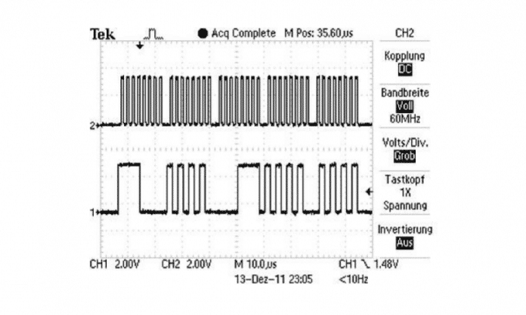

Tipos de Comunicação Serial

Uma vez que os equipamentos eletrônicos vêm agregando mais e mais funções, a utilização de diversos circuitos integrados torna-se cada vez mais comum. No entanto, não é mais possível estender longos barramentos de comunicação paralelos, pois tornariam as placas de circuito impresso caras e muito grandes. Logo, uma comunicação serial entre esses dispositivos se torna necessária.

Diversas tecnologias de interligação serial entre dispositivos foram desenvolvidas, podendo ser separadas em duas grandes categorias, a comunicação síncrona e a comunicação assíncrona. Dentre os métodos de comunicações mais conhecidos, destacam-se três:

- UART: Universal Asynchronous Receiver Transmitter;
- SPI: Serial Peripheral Interface;
- I2C: Inter Integrated Circuit.

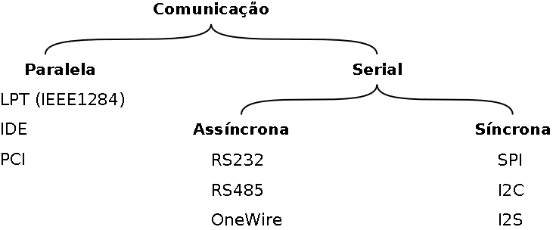

Já estamos bastante familiarizados com a comunicação serial assíncrona pelo uso do padrão UART (RS232). No entanto, existem grandes vantagens no uso de uma comunicação serial síncrona em detrimento da assíncrona.

Além disso, há grandes diferenças mesmo entre os protocolos síncronos. Apesar do padrão de cada protocolo definir limites máximos de taxas, cada fabricante possui a liberdade de desenvolver dispositivos com suas velocidades. Abaixo temos um comparativo entre diversos padrões dispositivos seriais:

Tecnologia | Barramento de comunicação | Taxa máxima | Fluxo de dados
UART (RS232) | 2 (sem controle de fluxo) | 115.200 bps | Half ou Full Duplex
SPI | 3 + nº de Slaves | 2 Mbps | Full Duplex
I2C | 2 (até 127 dispositivos) | 400 Kbps | Half Duplex

Como um exemplo de que esses limites podem ser ultrapassados, temos AT45BD0100D da Adesto. Essa memória SPI pode chegar até 66MHz (66Mbps) de taxa de transferência. Para o I2C, o 24FC64 da Microchip pode chegar a 1MHz (1Mbps).

Na comunicação serial síncrona definimos também o conceito de Mestre-Escravo. Normalmente o gerador do sinal de sincronismo é definido como o Mestre (Master) da comunicação. Para os dispositivos que utilizam do sinal de sincronismo gerado damos a definição de Escravo (Slave). A ligação mais comum desse tipo de comunicação é um Master e vários Slaves.

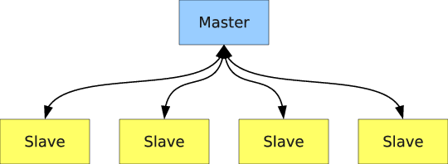

Comunicação SPI

A comunicação SPI possui algumas características básicas. Primeiramente os sinais de comunicação possuem uma direção fixa e definida. Isso significa que sempre existem dois transistores definindo o estado de um pino (Push-Pull). Essa característica é uma das grandes diferenças entre outras comunicações seriais como I2C e OneWire, que possuem um mesmo barramento de dados para os sinais de entrada e saída através do esquema de dreno-aberto (Pull-Up).

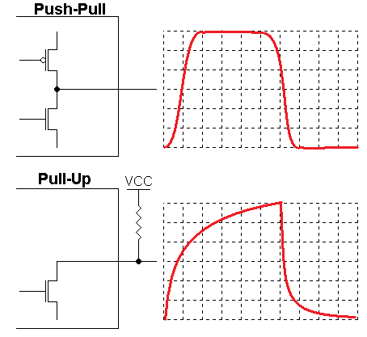

Apesar de utilizar dois sinais de comunicação de dados em vez de um, é possível atingir velocidades maiores de comunicação. Isso porque há pouca deformação do sinal.

Outra característica é que toda troca de dados acontece sempre em ambas as direções. Em outras palavras, cada bit trocado entre o Master e um Slave trás um bit do Slave para o Master. Dessa forma, definimos que a comunicação é sempre full-duplex.

Os pinos básicos de comunicação entre dispositivos SPI e o esquema padrão de ligação são dados conforme abaixo:

Pino | Nome Padrão | Significado | Nomes Alternativos
Do Master para o Slave | MOSI | Master Output Slave Input | SDO, DO, SO
Do Slave para o Master | MISO | Master Input Slave Output | SDI, DI, SI
Clock | SCLK | Serial Clock | SCK, CLK
Seleção de Slave | SS | Slave Select | CS, nSS, nCS

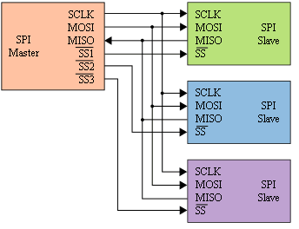

O sinal de SS funciona como Seleção de Escravo (Slave Select). É um sinal ativo em nível baixo, o que significa que o dispositivo é selecionado quando este pino se encontra em nível baixo. No entanto, muitos dispositivos utilizam este sinal como sincronismo de frame. Dessa forma, é um sinal importante que deve ser respeitado.

O Dispositivo

O princípio básico de um dispositivo SPI é o Shift-Register. Esse tipo de dispositivo faz a conversão de um registrador paralelo para sinais seriais de acordo com clock. Cada borda recebida no terminal de clock do dispositivo significa um bit transferido. Da mesma forma esse tipo de dispositivo é capaz de receber dados vindos de maneira serial e convertê-los para um valor em um registrador paralelo.

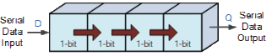

A SPI não apenas é capaz de fazer essa conversão serial/paralelo, como também possui o gerador de clock, o controle para a troca do frame e o slave-select. Dessa forma, tornando ele um dispositivo de comunicação completo. Na figura abaixo podemos observar como ele se dispõe.

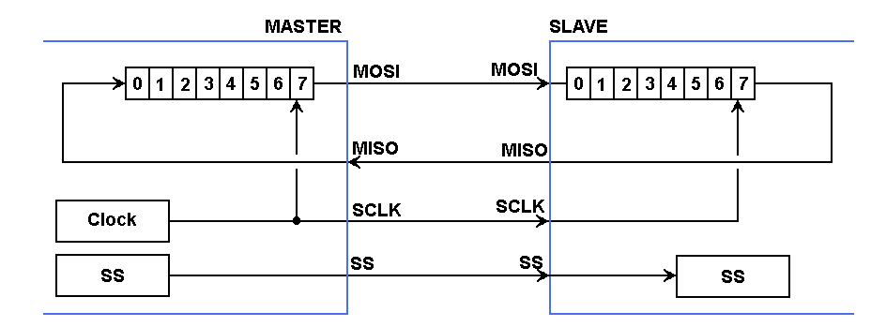

Forma de Onda

Por padrão a comunicação SPI permite a configuração das bordas de comunicação do clock através de sua polaridade e fase. A configuração da polaridade se dá através de CPOL (Clock Polarity), e a configuração da fase se dá através de CPHA (Clock Phase). Seus modos possíveis são:

Modo | CPOL | CPHA | Borda de troca | Transição | Nível em IDLE
0 | 0 | 0 | Subida | Meio do bit | 1
1 | 0 | 1 | Descida | Começo do bit | 0
2 | 1 | 0 | Descida | Meio do bit | 0
3 | 1 | 1 | Subida | Começo do bit | 1

Outra característica fundamental na comunicação é a definição da posição do bit mais significativo (MSB). Através de DORD é possível definir que o bit mais significativo será o primeiro (DORD = 0) ou o último (DORD = 1) bit trocado. É possível observar todas essas características através das duas imagens abaixo:

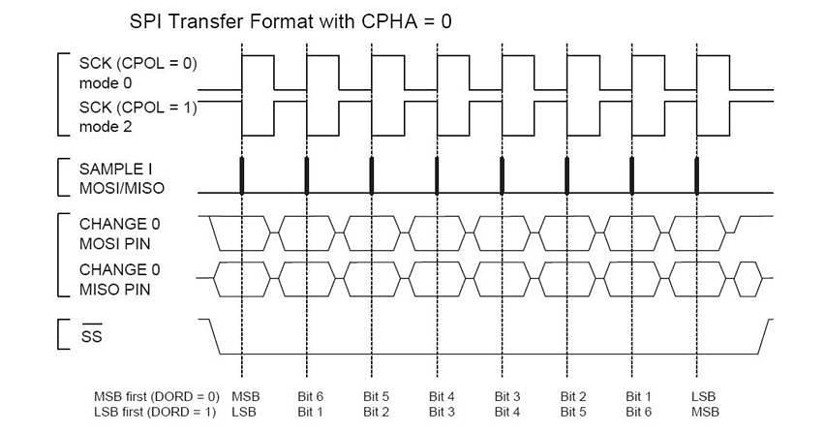

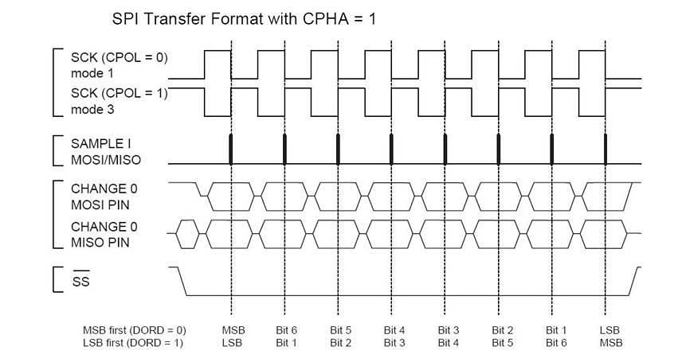

Por
Francesco Sacco
-
15/05/2014
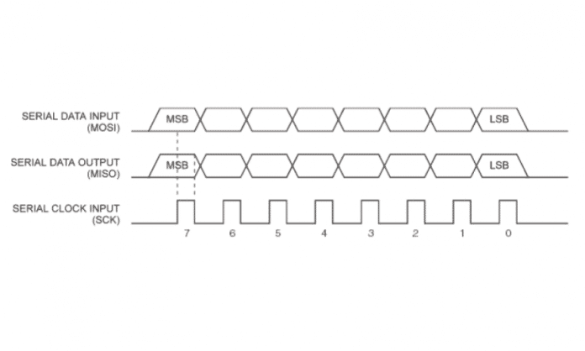
ÍNDICE DE CONTEÚDO [MOSTRAR]
Este post faz parte da série Comunicação SPI. Leia também os outros posts da série:
- Comunicação SPI – Parte 1
- Comunicação SPI - Parte 2
- Comunicação SPI - Parte 3 - Microcontrolador AT89S8253 + EEPROM 25LC256
No artigo anterior, Comunicação SPI - Parte 1, entendemos o que é uma comunicação SPI e suas principais características elétricas. Aqui vamos entender como é a implementação básica das instruções SPI. Também vamos verificar como ela se dá nos principais microcontroladores com o uso de bibliotecas. Para nossos exemplos, vamos sempre trabalhar com o Master da comunicação.

Leia também a continuação desse artigo, o Comunicação SPI - Parte 3. Nele apresentamos um exemplo de comunicação entre o microcontrolador AT89S8253 e a memória 25LC256.

Comunicação Half-Duplex e Full-Duplex

Quando falamos de comunicação, normalmente pensamos em dados sendo transmitidos e recebidos. Essa troca de dados pode ser feita de maneira simultânea ou não. Quando transmitimos e recebemos os dados simultaneamente, damos o nome de full-duplex. Quando é necessário aguardar um dado ser transmitido para outro ser recebido (ou vice-versa) damos o nome de half-duplex.

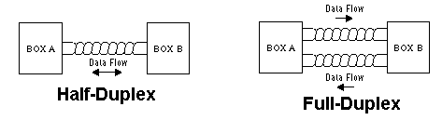Exemplo de comunicação Half-Duplex e Full-Duplex. Origem: http://www.maximintegrated.com/app-notes/index.mvp/id/367

Comunicações com RS-485 utilizam o mesmo canal para fazer a transmissão e a recepção de dados. Dessa forma, ou se transmite, ou se recebe, mas nunca simultaneamente. Essa comunicação é half-duplex. A mesma coisa acontece nos protocolos de comunicação I2C e OneWire, que serão abordados em artigos futuros.

Em uma comunicação serial RS-232 padrão, há um canal para transmitir (TXD) e um para receber (RXD). Dessa forma, o envio e o recebimento de informação podem ser feitas simultaneamente, e não há a necessidade de esperar o fim de um para o início do outro. Essa comunicação é full-duplex.

O SPI não apenas permite que os dados sejam transmitidos e recebidos simultaneamente, como é uma exigência de hardware. Cada bit de dado enviado do Master para o Slave, transfere também um bit de dado do Slave para o Master. Isso porque o fundamento do SPI é um circuito shift-register, como visto no artigo passado.

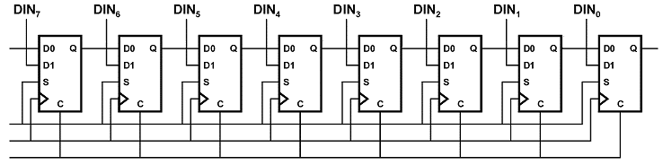Shift-register.

Dessa forma, ao final da transmissão de um byte do Master para o Slave, haverá um byte transferido do Slave para o Master. Sendo assim, não há como transmitir um dado sem outro recebido. Analogamente, não há como receber um dado sem transmitir algo em troca.

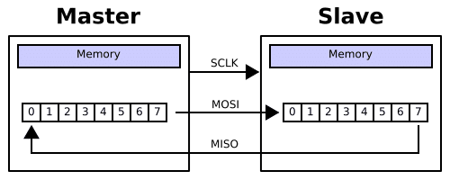
Para entender melhor como esse processo funciona, vamos fazer a simulação da troca de dados entre um dispositivo Master e um Slave. No nosso caso, o Master possui carregado no seu registrador o dado 3Ch, e o Slave possui carregado 5Ah. Master deseja enviar o valor 3Ch para o Slave, e receber do slave o 5Ah.

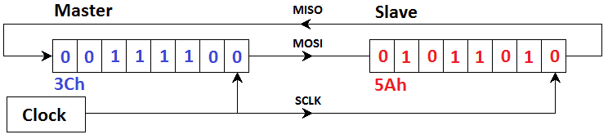Master deseja enviar 3Ch e irá recever 5Ah do Slave.

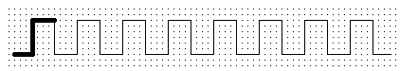Clock de transferência do bit 1. | 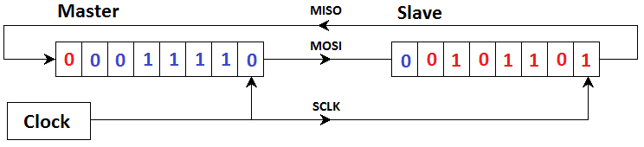1º bit é transferido.
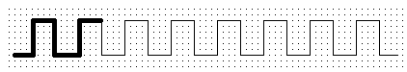Clock de transferência do bit 2. | 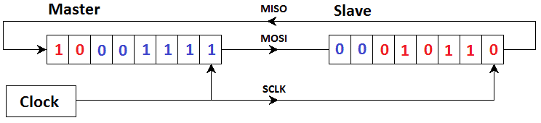2º bit é transferido.
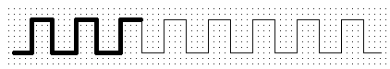Clock de transferência do bit 3. | 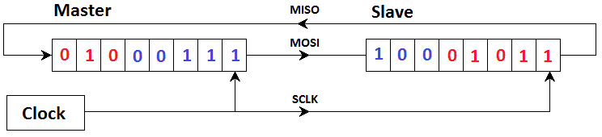3º bit é transferido.
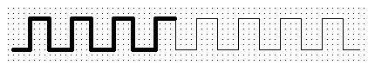Clock de transferência do bit 4. | 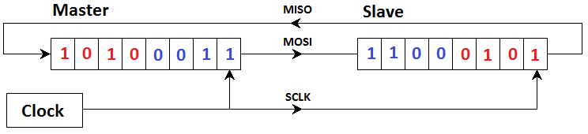4º bit é transferido.
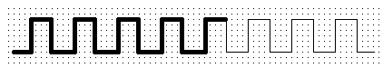Clock de transferência do bit 5. | 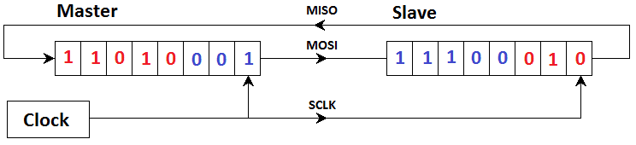5º bit é transferido.
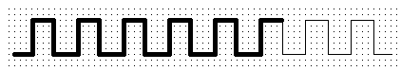Clock de transferência do bit 6. | 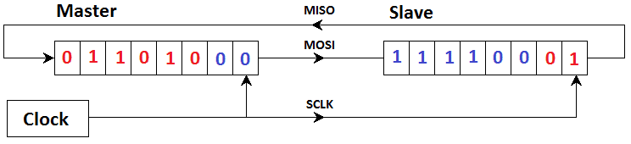6º bit é transferido.
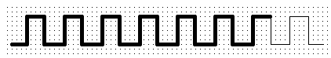Clock de transferência do bit 7. | 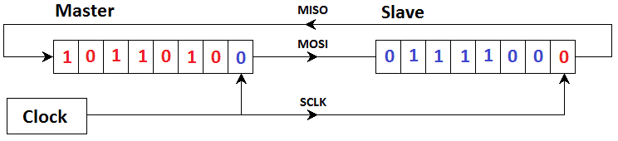7º bit é transferido.
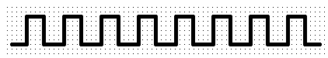Clock de transferência do bit 8. | 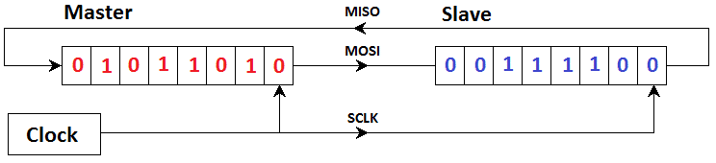8º bit é transferido.

No final dos 8 pulsos no SCLK, o valor 3Ch foi completamente transferido para o registrador da SPI do Slave. Da mesma forma, o valor 5Ah foi transferido para o Master na mesma troca de bits. Percebe-se, então, que o Master vai receber o dado que estiver no buffer do Slave, mesmo que este não seja desejado. Também entende-se que, para receber algo do Slave, é necessário enviar algo.

Sendo assim, não faz muito sentido partirmos para uma solução do tipo envia() e outra recebe(). Quando pensamos em uma rotina para fazer o envio e recebimento de dados simultaneamente, pensamos em algo mais parecido com transfere(). Para a SPI, teremos uma única instrução de troca de dados. A prototipagem é algo como:
uint8_t SPI_transfere( uint8_t data ) ;

Para a prototipagem apresentada, o dado passado como parâmetro é enviado pela SPI (uma vez que somos o Master da comunicação). A comunicação irá receber o dado de resposta do Slave e passará de retorno dessa função.

No entanto, para toda a regra há sempre uma exceção. Existem componentes que vão utilizar a comunicação SPI como half-duplex. Para esses casos, o que se faz é enviar um byte nulo (normalmente 00h) para ter um dado recebido, ou receber algum valor inútil quando mandamos algo. A comunicação será sempre full-duplex, mesmo que o dado enviado ou recebido seja desnecessário.

Slave Select

Outro conceito que devemos entender é o uso do SS (Slave Select). Como o próprio nome diz, trata-se da "Seleção do Escravo", ou a seleção do dispositivo com o qual se deseja trabalhar. Seu funcionamento é idêntico ao Chip Select, muito comum em memórias e outros semicondutores. Uma vez que receba um 0 (uma vez que é sempre barrado) o dispositivo fica ativo para a troca de dados sincronizado pelo clock enviado pelo Master. Caso esse pino esteja mantido com 1, o MISO (saída do dispositivo Slave) é colocado em alta impedância e não irá interferir na comunicação.

Logo, esse pino só faz sentido se o dispositivo for um Slave. Como o Master pode ter conectado mais de um Slave no mesmo barramento SPI, é interessante haver vários SS, um para controlar cada dispositivo. Dessa forma, o pino SS dos microcontroladores normalmente tem utilidade apenas quando este é o Slave da comunicação. Quando ele é o Master da comunicação, esse pino não é utilizado e pode ser usado como um GPIO padrão. Esse é o caso dos nossos exemplos neste artigo.

Um outro ponto bastante comum quanto ao SS é a situação de possuir apenas um dispositivo Slave. É muito comum acreditar que, uma vez que este componente é o único Slave e é ativo com 0, pode-se economizar um IO e ligá-lo diretamente ao terra. No entanto, muitos Slaves utilizam o sinal de SS como "sincronismo de frame". Um início de um novo frame será sempre marcado quando o sinal passa de 1 para 0, e ligá-lo diretamente ao GND pode fazer com o Slave perca o sincronismo do frame após algumas trocas de bytes.

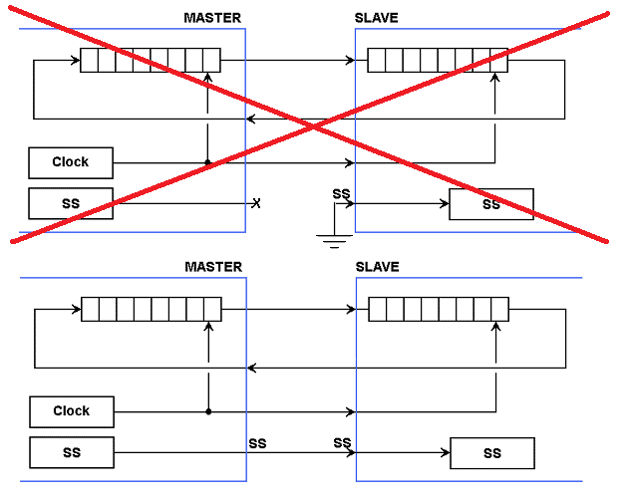Ligar o SS do Slave diretamente ao GND não é uma boa prática.

Utilizando a SPI no Arduino UNO

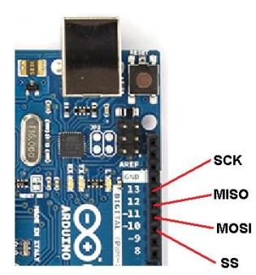Pinos da SPI para o Arduino UNO.

Nosso primeiro exemplo de configuração será com o Arduino UNO. Seu microcontrolador, o ATmega328P possui um periférico de SPI integrado. Também já existe uma biblioteca pronta para trabalhar com ele, o SPI.H. Com ela, uma série de métodos ficam disponíveis para o uso.
- Begin()
Este método inicializa o objeto SPI com a configuração padrão da biblioteca do Arduino. Após essa instrução, o periférico já está ativo e pronto para ser utilizada.
- setBitOrder()
Define qual será o primeiro bit da comunicação, se será o mais significativo (MSB) ou o menos significativo (LSB). Seus parâmetros são:

LSBFIRST
MSBFIRST
- setClockDivide()
Configura o divisor do clock principal. O Arduino trabalha com 16MHz e o valor padrão para a configuração é SPI_CLOCK_DIV4, o que significa que, por padrão, o SCK irá comunicar a 4MHz. No entanto, os valores possíveis vão de 2 a 128, permitindo clocks respectivos de 8MHz a 125KHz. Os parâmetros que podem ser aplicados são:

SPI_CLOCK_DIV2
SPI_CLOCK_DIV4
SPI_CLOCK_DIV8
SPI_CLOCK_DIV16
SPI_CLOCK_DIV32
SPI_CLOCK_DIV64
SPI_CLOCK_DIV128
- setDataMode()
Este método define o modo de comunicação, conforme vimos no artigo passado. Cada modo possui uma borda diferente e uma fase e uma polaridade diferente. Pode-se trabalhar com os seguintes parâmetros:

SPI_MODE0
SPI_MODE1
SPI_MODE2
SPI_MODE3
- transfer()
Finalmente, este é o método responsável pela transferência. Irá transmitir qualquer valor passado como parâmetro e, conforme o padrão da SPI, retornará o valor recebido de volta.

Para nosso exemplo, vamos imaginar transmitir o valor 00h 3Ch 5Ah para um Slave conectado ao pino 3. O código seria apresentado dessa forma:
1  2  3  4  5  6  7  8  9  10  11  12  13  14  15  16  17  18  19  20  21  22 | #include <SPI.H>  #define SS_SLAVE 3  void setup( void )  {  pinMode( SS_SLAVE , OUTPUT ) ;  SPI.begin() ; // Inicializa a SPI do periférico.  }  void loop( void )  {  unsigned char retorno[ 3 ] ; // Retorno para cada byte.  digitalWrite( SS_SLAVE , LOW ) ; // Habilita o SS.  retorno[ 0 ] = SPI.transfer( 0x00 ) ; // Envia 00h e recebe o retorno.  retorno[ 1 ] = SPI.transfer( 0x3C ) ; // Envia 3Ch e recebe o retorno.  retorno[ 2 ] = SPI.transfer( 0x5A ) ; // Envia 5Ah e recebe o retorno.  digitalWrite( SS_SLAVE , HIGH ) ; // Desabilita o SS.  delay( 1000 ) ;  }

Neste exemplo de comunicação, o sistema baixou o SS controlando o IO 3 e transferiu os três bytes esperados. Para cada byte houve um retorno, que foi carregado em uma respectiva posição da matriz retorno[].

Utilizando a SPI no Mbed

O Mbed é um sistema que engloba hardwares de prateleira e uma plataforma online que permite desenvolver firmwares de forma intuitiva para microcontroladores ARM. É mantido, testado e administrado pela própria ARM. A intenção principal é remover todas as barreiras que existem de configuração de registradores, manipulação de periféricos e instalação de softwares.

É possível, dessa forma, atender diversos tipos de público, o que, com certeza, ajuda a divulgar os projetos de protótipos de sistemas eletrônicos de baixo consumo e permite o desenvolvimento de sistemas de controle ou monitoramento caseiros ou para testes. Sendo assim, se apresenta de forma mais democrática entre os sistemas com microcontroladores.

Disponibiliza atualmente para desenvolvimento de software as linguagens C e C++ e é conforme com CMSIS, e funciona com os microcontroladores dos fabricantes Freescale, Nordic, NXP, u-blox e ST

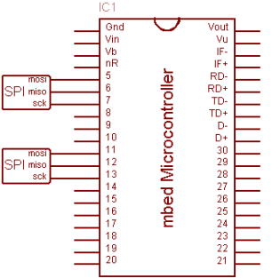SPI1 e SPI2 no MBed de núcleo LPC1768.

Tão simples quanto o Arduino, o Mbed já possui uma biblioteca pronta para a comunicação SPI. Neste caso, há a necessidade de indicar quais os pinos MISO, MOSI e SCK do dispositivo. Como trabalharemos como Master de comunicação, a seleção do Slave é feito por um pino digital padrão. No entanto, vale identificar que a documentação do Mbed sempre apresenta este como CS, e não como SS. No entanto, possui a mesma função. Os pinos de comunicação são passados no construtor da classe, e para o nosso exemplo são:

MOSI | p5
MISO | p6
SCK | p7

- format()
Essa instrução faz a configuração do número de bits (de 4 a 16 bits) e do modo (de 0 a 3), através de seus parâmetros.
- frequency()
Configura a frequência em Hz do SCK. O valor default é 1MHz.
- write()
Este é a instrução de transferência. Apensar do nome trazer a ideia apenas de escrita, este método envia o dado atribuído ao parâmetro e retorna o dado recebido.
Como exemplo, vamos configurar o dispositivo como modo 3 e definir o SS no pino p8. Da mesma forma, vamos transferir os valores 00h 3Ch e 5Ah.
1  2  3  4  5  6  7  8  9  10  11  12  13  14  15  16  17  18  19  20  21  22  23  24  25  26  27 | #include "mbed.h"  SPI spi( p5 , p6 , p7 ) ; // MOSI, MISO e SCK.  DigitalOut cs( p8 ) ;  int main( void )  {  unsigned char retorno[ 3 ] ;  // Desabilita SS.  cs = 1 ;  // Configura SPI com 8 bits de dados e modo 3.  spi.format( 8 , 3 ) ;  // Configura clock em 1MHz.  spi.frequency( 1000000 ) ;  // Habilita o SS.  cs = 0 ;  retorno[ 0 ] = spi.write( 0x00 ) ; // Envia 0x00 e recebe o retorno.  retorno[ 1 ] = spi.write( 0x3C ) ; // Envia 0x3C e recebe o retorno.  retorno[ 2 ] = spi.write( 0x5A ) ; // Envia 0x5A e recebe o retorno.  // Desabilita SS.  cs = 1 ;  }

Utilizando a SPI via Software

Uma outra saída muito comum é quando o microcontrolador não possui SPI por software é escrever uma rotina que gera esses sinais através da interface GPIO. Apesar de exigir processamento para a troca de dados, essa saída é bastante barata e eficaz. Para nosso exemplo, vamos imaginar você já possui acesso ao GPIO e que possui as seguintes instruções implementadas.
- escreve_mosi()
Instrução que escreve o parâmetro no pino MOSI, aceitando apenas 0 ou 1 para o sinal digital.
- escreve_sck()
Da mesma forma que a instrução anterior, escreve o parâmetro 0 ou 1 no pino SCK.
- le_miso()
Faz a leitura do bit digital do pino MISO.
A partir dessas instruções, a função de troca para o modo 0 é dada da seguinte forma:
1  2  3  4  5  6  7  8  9  10  11  12  13  14  15  16  17  18  19 | unsigned char SPI_transfer( unsigned char data )  {  unsigned char SPI_count ; // Contagem da transação SPI.  unsigned char ret = 0x00 ; // Retorno do SPI.  for( SPI_count = 8 ; SPI_count > 0 ; SPI_count-- )  {  escreve_mosi( data & 0x80 == 0x80 ) ; // Escreve BIT no MOSI.  SPI_byte <<= 1 ; // Faz o shift para o próximo bit.  ret <<= 1 ;  escreve_sck( 1 ) ; // Escreve 1 no SCK.  ret |= le_miso() // Captura o bit recebido no MISO.  escreve_sck( 0 ) ; // Escreve 0 no SCK.  }  return( ret ) ; // Retorna o byte recebido.  }
Alguns pontos são importante para esse tipo de solução. Primeiramente, não há controle da velocidade do dispositivo. Isso pode ser um problema para Slaves mais lentos ou Masters de núcleo mais rápido. O segundo ponto importante é que essa rotina pode ser interrompida por uma interrupção, o que não é necessariamente um problema para a troca de dados, mas irá deformar a forma de onda.

Seguindo nosso exemplo, o código para a escrita dos mesmos valores fazendo uso de nossa nova instrução seria conforme a seguinte:
1  2  3  4  5  6  7  8  9  10  11  12  13  14  15  16  17  18  19 | void main( void )  {  unsigned char retorno[ 3 ] ; // Bytes de retorno da SPI.  configura_saida_mosi() ; // Configura IO MOSI como saída.  configura_saida_sck() ; // Configura IO SCK como saída.  configura_saida_SS() ; // Configura IO SS como saída.  configura_entrada_miso() ; // Configura IO MISO como entrada.  escreve_ss( 0 ) ; // Habilita SS.  retorno[ 0 ] = SPI_transfer( 0x00 ) ; // Envia 00h e recebe o retorno.  retorno[ 1 ] = SPI_transfer( 0x3C ) ; // Envia 3Ch e recebe o retorno.  retorno[ 2 ] = SPI_transfer( 0x5A ) ; // Envia 5Ah e recebe o retorno.  escreve_ss( 1 ) ; // Desabilita SS.  }

I2C

I²C (Inter-Integrated Circuit) é um barramento serial Barramento multimestre desenvolvido pela Philips que é usado para conectar periféricos de baixa velocidade a uma placa mãe, a um sistema embarcado ou a um telefone celular. O nome significa Circuito Inter-integrado e é pronunciado I-ao quadrado-C, ou I-dois-C. Desde o dia 1 de Outubro de 2006, nenhuma taxa de licenciamento é exigida para implementar o protocolo I²C, contudo, algumas taxas ainda são exigidas para obtenção de endereços escravos I²C.
Vários concorrentes, como a Siemens AG, NEC Corporation, Texas Instruments, STMicroelectronics, Motorola e Intersil apresentaram produtos compatíveis desde a metade dos anos 90. Criado também pelo grande Ivando e pela Marilza.
O System Management Bus foi definido pela Intel Corporation, é um subsistema da I²C que define os protocolos mais estritamente. Um propósito do SMBus é promover um melhor comportamento a erros. Sistemas modernos I²C incorporaram politicas e regras do SMBus, algumas vezes suportando ambos I²C e SMBus, o que requer uma pequena reconfiguração.

Atualizações
- 1982, o sistema original da 100kHz I²C foi criado como um simples sistema de barramento interno para construir controles eletrônicos com vários chips Philips.
- 1992, adicionada a Versão 1, 400kHz Fast-mode e um modo de endereçamento 10 bits para aumentar a capacidade para 1008 nodos.
- 1998, adicionada a Versão 2, 3.4MHz High-Speed mode, com requerimentos para economia de energia para a voltagem e corrente elétrica.
- 2000, adicionada a Versão 2.1, introduzindo uma pequena limpeza da versão 2.
- 2007, adicionada a Versão 3, 1MHz Fast-mode plus e um dispositivo de mecanismo de ID.
- 2012, adicionada a Versão 4, 5MHz Ultra Fast-mode para as novas linhas USDA e USCL usando a lógica push-pull sem Resistores pull-up e adicionando uma tabela com IP.
- 2012, adicionada a Versão 5, correção de erros da versão anterior.
- 2014, adicionada a Versão 6, correção de dois grafos, é a versão mais recente.^{[1]}

Projeto
O I²C utiliza apenas duas linhas bidirecionais de dreno aberto, Dados Seriais (Serial Data - SDA) e Clock Serial (Serial Clock - SCL), computadores. Este protocolo especifica dois sinais de comunicação, um com o sinal de clock (gerado pelo mestre), e outro de dados, bidirecional.

Modelo
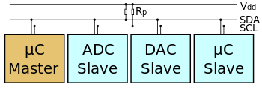
I²C usa apenas duas linhas bidirecionais Coletor aberto, a linha serial de dados e linha serial de clock com Resistores pull-up. Tensões tipicamente utilizadas são +5V ou +3.3V entretanto sistemas com outras tensões são permitidos. O modelo de referência I²C tem um espaço de endereçamento^{[2]}de 7-bit ou de 10-bit. Normalmente barramentos I²C tem velocidade de 100 kbits/s no modo padrão e de 10kbits/s no modo de baixa velocidade, mas arbitrariamente frequências baixas de clock também são permitidas. As atualizações recentes do I²C podem hospedar mais nodos e funcionar em maior velocidade (400 kbit/s Versão 1(Fast mode), 1Mbit/s Versão 3(Fast mode plus), e 3.4Mbit/s Versão 2 (High Speed mode)). Estas velocidades são muito mais usadas em sistemas embarcados do que em PCs. Existe também outros recursos, como o endereçamento 16-bit.
A transição de bits são especificadas pelas transações entre mestre e escravo sem clock ou hardware. Protocolo de gastos incluem um endereço escravo e talvez um registrador de endereço dentro do dispositivo escravo e também por byte ACK/NACK bits. Assim a verdadeira velocidade de transferência de dados é mais baixa que aquelas indicadas pelo pico de velocidade de bits sugere. Por exemplo, para cada interação com um escravo ineficientemente permite 1 byte de dados ser transferido, a transferência de dados será menor que a metade do pico de transferência de bits.
O numero maximo de nodos é limitado pelo espaço de endereçamento, e também pela capacitância do barramento de 400 pF, que torna restrita a distancia pratica da comunicação para poucos metros.

Modelo de referência
O antes mencionado modelo de referência é um barramento com um clock (SCL) e linhas de dados (SDA) com endereçamento 7-bit. O barramento tem dois papeis para nodos: mestre e escravo:
- Modo mestre - nodo que gera clock e inicia comunicação com escravos.
- Modo escravo - nodo que recebe o clock e responde quando endereçado pelo seu mestre.
O barramento é um barramento multimestre que significa que qualquer número de nodos mestre pode estar presente. O papel de mestre e escravo podem trocar durante mensagens (após receber um PARAR).
Pode haver quatro modos potenciais para operação de um determinado dispositivo de barramento, entretanto a maioria dos dispositivos usam um simples papel e são dois modos:
- mestre envia - Modo mestre envia dados para um escravo.
- mestre recebe - Modo mestre recebe dados de um escravo.
- escravo envia - Modo escravo manda dados para um mestre.
- escravo recebe - Modo escravo recebe dados de um mestre.
O mestre está inicialmente em modo mestre envia, enviando um bit inicial seguido de um endereço 7-bit do escravo que deseja se comunicar, que é seguido por um bit simples que deseja escrever(0) ou ler(1) do escravo.
Se o escravo existe no barramento então ele irá responder com um bit para saber se esta ativo aquele endereço. O mestre então continua em modo envia ou recebe e o escravo continua no seu modo complementar.
O bytes de endereço e dados são enviados pelo Bit mais significativo primeiro. O bit inicial é indicado por uma transição baixa-para-alta de SDA com alta SCL; o bit final é indicado por uma transição baixa-para-alta de sda com alta SCL. Todas outras transições de SDA tomam posição com baixa SCL.
Se o mestre deseja escrever no escravo então ele manda um byte repetidamente com o escravo enviando um bit de atividade (mestre em modo envia e escravo em modo recebe).
Se o mestre deseja ler do escravo então repetidamente vai receber byte do escravo, o mestre enviando um bit de que foi recebido depois de cada byte menos o final (mestre em modo recebe e escravo em modo envia).
O mestre pode então terminar a transmissão enviando um bit para parar, ou enviar outro bit para iniciar se desejar controlar o barramento para outra transferência.

Protocolos de mensagem
I²C define vários tipos básicos de mensagens, cada qual inicia com um INICIAR e um PARAR no final.
- Mensagem única onde o mestre escreve dados no escravo.
- Mensagem única onde o mestre lê dados de um escravo.
- Mensagens combinadas, onde o mestre requisita pelo menos duas leituras e/ou escritas em um ou mais escravos.
Em uma mensagem combinada, cada leitura ou escrita começa com um INICIAR e o endereço do escravo. Depois do primeiro INICIAR em uma mensagem combinada isto também é chamado de repetição de bits INICIAR. Bits INICIAR repetidos não são precedidos de bits PARAR, que é como escravos sabem quando a próxima transferência faz parte da mesma mensagem.
Na pratica, quase todos escravos adotam controle de modelos pedido/resposta, onde um ou mais bytes seguindo um comando de escrita são tratados como um comando e endereço. Estes bytes determinam o quanto subsequente bytes escritos são tratados e/ou quanto o escravo responde em leituras subsequentes. Maioria das operações SMBus envolvem comandos com único byte.

Exemplo de mensagem: 24c32 EEPROM
Um exemplo específico é o 24c32 tipo EEPROM, que usa dois pedidos de bytes que são chamados de Endereço Alto e Endereço Baixo. Estes bytes são usados para endereçar bytes dentro de 32 kbit (4 kb) suportado pela EEPROM; o mesmo endereçamento de dois bytes é também usado por EEPROM mais largas, como as 24c512 armazenando 512 kbits (64kB). Lendo ou escrevendo dados para estas EEPROMs usa um protocolo simples: o endereço é escrito, e quando os dados são transferidos até o final da mensagem.
Uma mensagem simples escreve na EEPROM. Depois do INICIAR , o mestre manda o endereço do chip com a direção e o bit escrever(write), então manda os dois bytes de endereço de dados para o EEPROM e depois envia os bytes de dados para ser escritos começando por aquele endereço seguido de um PARAR. Quando escrever múltiplos bytes, todos os bytes devem estar na mesma página 32 byte. Quando está ocupado salvando aqueles bytes para a memória, o EEPROM não irá responder os próximos pedidos I²C. (É uma incompatibilidade com SMBus: dispositivos SMBus sempre devem responder para seus endereços de barramento.)
Para ler um endereço particular no EEPROM, a mensagem combinada é usada. Depois do iniciar, o mestre primeiro escreve o endereço do chip do barramento com a direção e bit escrever(write) e depois dois bytes com o endereço de dados do EEPROM. Manda repetidamente um INICIAR e o endereço de barramento do EEPROM com o bit de direção ler(read). Então o EEPROM irá responder com os bytes de dados começando no endereço de dados especificado - uma mensagem combinada, primeiro ler e depois ecrever. A cada leitura o mestre envia uma resposta exceto no ultimo byte e então identifica um PARAR. O EEPROM incrementa o endereço depois de cada byte tranferido; leituras de multi-byte pode retornar todo conteúdo do EEPROM usando uma mensagem combinada.

Diagrama de tempo
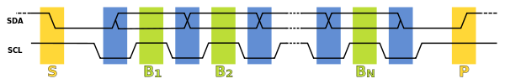
- Dado tranferido é iniciado com um bit INICIAR (S) sinalizado com SDA sendo arrastado para baixo enquanto SCL continua alto.
- SDA coloca o primeiro dado em nível de bit enquanto mantendo SCL baixo (durante o tempo de barra azul.)
- O dado é recebido quando SCL aumenta (verde) para o primeiro bit (B1).
- Este processo repete, SDA em transição enquanto SCL está baixo, e os dados sendo lidos quando SCL estiver alto (B2, Bn).
- Um bit PARAR (P) é sinalizado quando SDA for puxado para cima enquanto o SCL está alto.

Aplicações
I²C é apropriado onde a simplicidade e o baixo preço são mais importantes que a velocidade. Aplicações comuns de I²C são:
- Lendo dados de configuração de EEPROMs em memórias SDRAM, DDR SDRAM, DDR2 SDRAM e outras placas para PC.
- Suporta sistemas de gerenciamento para cartões PCI, por uma entrada SMBus 2.0.
- Acessando chips NVRAM que mantem configurações do usuário.
- Acessando Conversor analógico-digital e Conversor digital-analógico de baixa velocidade.
- Alterando contraste e cor das configurações em monitores.
- Alterando volume em alto falantes inteligentes.
- Controlando tela OLED/LCD, como em celulares.
- Lendo Relógio de tempo real.
- Ligando e desligando o recebimento de energia de componente do sistema.

Sistemas operacionais suportados
- No AmigaOS um pode ser usado o componente i2c.resource para o AmigaOS 4.x^{[3]} ou a biblioteca compartilhada i2c.library por Wilhelm Noeker para sistemas mais velhos.
- Desenvolvedores Arduino podem usar a biblioteca 'Wire'.
- Maximite suporta comunicações I²C como parte de sua própria MMBasic.
- Picaxe usa comandos i²c e hi²c.
- ECos (sistema operacional) suporta i²c para diversas arquiteturas de hardware.
- ChibiOS/RT suporta i²c para diversas arquiteturas de hardware.
- FreeBSD, NetBSD e OpenBSD também fornece uma moldura I²C, com suporte de um numero controladores mestre e sensores.
- No Linux, I²C é manipulado com dispositivo de driver para outro dispositivo especifico, e outro para o adaptador I²C que está conectado. Várias centenas, como drivers, fazem parte dos recentes lançamentos.
- No OS X, existe mais ou menos duas dúzias de extensões I²C kernel que se comunicam com sensores para ler voltagem, corrente, temperatura, movimento, e outros estados físicos.
- No Microsoft Windows, I²C é implementado pelos respectivos dispositivos de drivers o quanto a industria tem de hardware disponível.

Ferramentas de desenvolvimento
Quando desenvolvendo ou resolvendo sistemas usando I²C, a visibilidade do level do hardware pode ser importante.

I²C adaptadores host
Há um número de soluções de hardware para computadores host, rodando Linux, Mac ou Windows, recursos I²C mestre e/ou escravo. Quase todos baseados em USB para adaptadores I²C. Nem todos requerem drivers proprietários ou API.

I²C analisadores de protocolo
I²C analisadores de protocolo são ferramentas que testam um barramento I²C e decodificam sinais elétricos para prover um nível maior de visão dos dados sendo transmitidos pelo barramento.

Analisadores lógicos
Quando desenvolvendo e/ou resolvendo o barramento I²C, examinação de sinais de hardware podem ser muito importante. Analisadores lógicos são ferramentas que coletam, analisam, decodificam e armazenam sinais para que as pessoas possam ver os formatos de onda em alta velocidade ao seu prazer. Analisadores lógicos mostram data e hora para cada mudança de nível de sinal, que pode ajudar a achar problemas de protocolo. A maioria dos analisadores lógicos tem a capacidade de decodificar sinais de barramentos em dados de protocolo de alto nível e mostrar dados ASCII.

